2020-2021学年《光的折射 透镜》单元测试卷
（总分:100分 时间:90分钟）
一．选择题（共10小题，每小题3分，共30分）
1．（2019•杭州）太阳光穿过地球大气层时会发生折射，如果没有这层大气，会出现（ ）
A．日出会提前，日落会延迟
B．日出和日落都会提前
C．日出会延迟，日落会提前
D．日出和日落都会延迟
2．（2019•南京）如图是小明春游时在水边看到的美景，下图中能正确反映他看到水中“树木”的光路图是（ ）
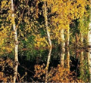
A．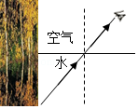 B．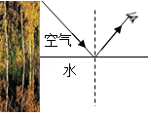
C．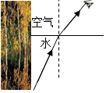 D．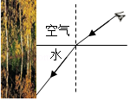
3．（2020•天津）我国的语言文字丰富多彩。下列成语所描述的光现象与其成因对应正确的是（ ）
A．“镜花水月”﹣﹣光的折射
B．“一叶障目”﹣﹣光的折射
C．“立竿见影”﹣﹣光的直线传播
D．“海市蜃楼”﹣﹣光的直线传播
4．（2020•牡丹江）如图所示的光现象中，由于光的折射形成的是（ ）
A．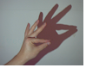手影 B．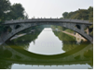桥在水中“倒影”
C．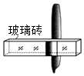钢笔“错位” D．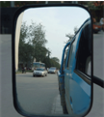景物在凸面镜中成像
5．（2020•泰安）人在水面下看到岸边景物的正确光路是（ ）
A．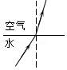 B．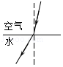
C．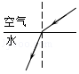 D．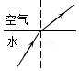
6．（2015•来宾）下列透镜中，属于凹透镜的是（ ）
A． B． C． D．
7．（2016•常州）把一副眼镜放在太阳光下，在地面上看到如图所示的情形，关于该眼镜镜片的类型和可以矫正的视力缺陷，下列说法正确的是（ ）
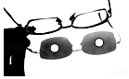
A．凹透镜，可以矫正远视眼
B．凹透镜，可以矫正近视眼
C．凸透镜，可以矫正远视眼
D．凸透镜，可以矫正近视眼
8．（2019•盐城）小明利用太阳光测量凸透镜的焦距。下列操作最合理的是（ ）
A．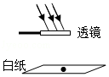 B．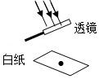
C．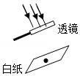 D．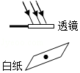
9．（2018•荆门）关于生活中的光现象，下列说法正确的是（ ）
A．凸透镜成实像时对光线有会聚作用，成虚像时对光线有发散作用
B．平面镜成像时，物体与平面镜距离越远，所成的虚像越小
C．眼睛近视了看不清书本上的字，应该配戴用凸透镜做成的眼镜，可以起到放大作用
D．因为光的折射，我们观察到日出的时刻会比实际日出时间早
10．（2019•鞍山）下列光路图以及对光路图的解释均正确的是（ ）
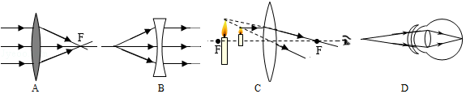
A．凸透镜对光线的作用 B．凹透镜对光线的作用
C．显微镜成像原理图 D．近视眼成像原理图
二．填空题（共8小题，每空2分，共30分）
11．（2017•济宁）一束光在空气与某透明物质的界面处发生了反射和折射现象，其光路如图所示。界面上方为 （选填“空气”或“透明物质”）；反射角＝ 。
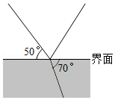
12．（2020•吉林）漫步湖边，看到水中的“鱼儿”，是由于光的 形成的 像。
13．（2007•徐州）如图所示，一束光从空气射入水中，反射角为 度。请在图中大致准确的位置画出折射光线。折射光的亮度将比入射光 。
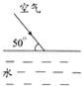
14．（2019•衢州）如图为小科制作的两个实验装置。
（1）图甲为“光路演示仪”，A、B、C为相同的中央有小孔的纸板，D是光屏，E为底座。实验时，打开激光笔，调整纸板A、B、C的位置，光屏D上出现了亮斑，发现此时三块纸板上的小孔在一直线上，则可推知光在均匀空气中是沿 传播的。接着在激光笔与光屏之间大范围喷烟，能观察到激光笔发出光的传播路线，原因是烟将激光笔发出的光 到观察者眼中。
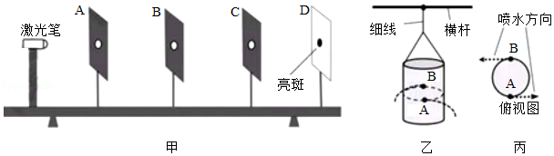
（2）图乙为“力学演示仪”，小科将一个去顶可乐罐的上端用细线吊在横杆上（可乐罐可自由转动），在罐壁等高的A、B两处沿水平方向斜扎两个同样大小的小孔，先用手指堵住小孔，再往罐子里加满水，待罐子保持静止后松手，水从两小孔中喷出（俯视时喷水方向如图丙），罐子随即转动。请在相应位置图中的虚线圆圈上用箭头表示出可乐罐转动方向。

15．（2011•苏州）如图所示是两束激光分别射向并通过甲、乙两透镜的传播路径。由图可知 （甲透镜/乙透镜）是凹透镜，可用于 （近视/远视）眼的矫正。
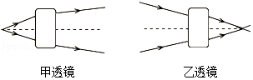
16．（2015•怀化）如图所示，表示小欣同学用激光分别射向甲、乙两透镜后光的传播路径，由图可知甲透镜应是 透镜，乙透镜应是 透镜。（两空选填“凹”或“凸”）
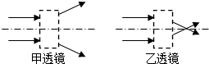
17．（2019•湘西州）某同学把一个凸透镜正对着太阳光，再把一张白纸放在它的另一侧，适当调整位置后，在白纸上出现一个很小很亮的光斑，经过测量得出光斑到凸透镜中心的距离为20cm，则该凸透镜的焦距为 cm。
18．（2020•湘西州）凸透镜对光有会聚作用，凹透镜对光有发散作用。正对着太阳光的放大镜能够在另一侧的纸面上形成一个很小、很亮的光斑，并将纸烤焦。由此可知，放大镜是 透镜。
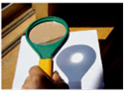
三．作图题（共2小题，每小题5分，共10分）
19．（2020•凉山州）如图所示，是一束光从空气斜射向玻璃表面，同时发生了反射和折射，已知其反射光线和折射光线垂直，请在图中作出此束光的反射光线和折射光线。
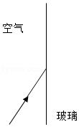
20．（2018•济宁）在图中的实线框内填上一个合适的透镜。
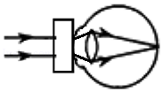

四．实验探究题（共3小题，每空2分，共30分）
21．（2019•泰州）在“初识光的折射现象”和“探究光的折射特点”实验中：
（1）如图甲，小明将一束激光射至P点，形成一个光斑，向水槽内慢慢注水，水槽底部光斑的位置将 （向左移动/向右移动/不动），这说明光从空气斜射入水中时，传播方向 （会/不会）发生偏折。实验中光在空气中的传播路径并不清晰，为解决此问题，他在水面上方喷了一些 。
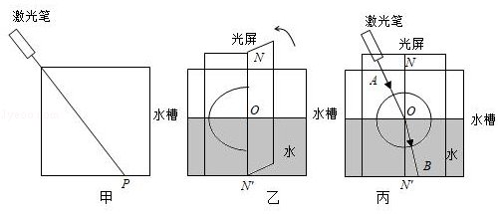
（2）如图乙，小明继续探究“光从空气射入水中时的折射特点”，他使用可折转的光屏，是为了研究折射光线、入射光线和法线是否 。如图丙，他将光沿着AO方向射向水面上的O点，光在水中沿着OB方向射出，调整激光笔使入射光逐步偏向法线，折射光也逐步偏向法线，说明光从空气斜射入水中时，入射角减小，折射角随之 （增大/减小/不变）。当光沿着NO方向射入时会沿ON′方向射出，此时折射角为 度。

22．（2019•玉林）为了探究“光折射时的特点”，如图所示：
（1）让光束沿AO射入杯中时，光束进入水中后折射光线会向 方向偏折；当入射角增大时，折射角 。
（2）当一束光射入杯中时，会在杯底形成光斑。保持入射光束的方向不变，逐渐往杯中加水，观察到杯底的光斑向 （选填“左”或“右”）移动。
（3）把一枚硬币放入杯底，看到硬币的位置比它实际的位置要偏 （选填“高”或“低”）。
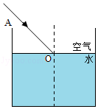
23．（2016•哈尔滨）小明在家中发现了一副眼镜，于是利用眼镜的镜片进行了如下实验。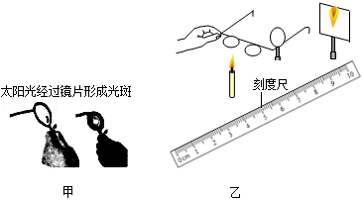
（1）如图甲所示，说明该镜片对光有 作用。
（2）按图甲方式测量该镜片的焦距，应如何测量？
（3）如图乙所示，光屏上所成的是 像，从图中还能知道烛焰、镜片、光屏的中心在 。
（4）写出用镜片在光屏上成放大像的条件，并写出在图乙基础上，继续进行怎样的操作才能得到这样的像。

